UỶ BAN NHÂN DÂN TỈNH HƯNG YÊN

SỞ TƯ PHÁP

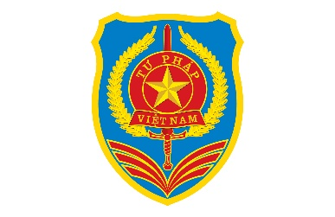

QUY TRÌNH LÀM SẠCH DỮ TÌNH TRẠNG HÔN NHÂN

TẠI CÁC ĐƠN VỊ THUỘC BỘ TƯ PHÁP

(Triển khai thực hiện Kế hoạch cao điểm 90 ngày đêm làm sạch
dữ liệu hôn nhân và triển khai cắt giảm thủ tục xác nhận
tình trạng hôn nhân trên địa bàn tỉnh Hưng Yên)

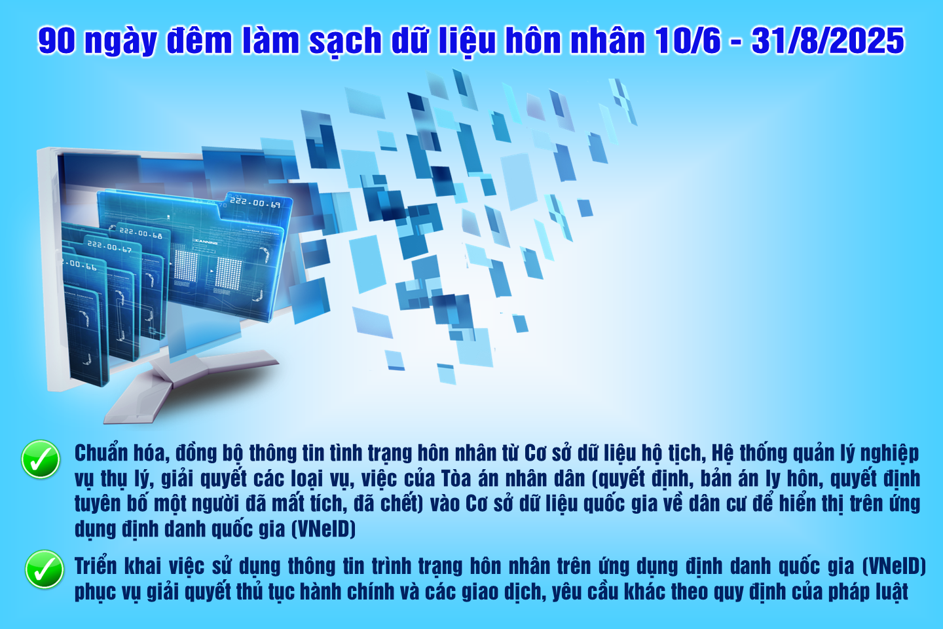

Hưng Yên, năm 2025
MỤC ĐÍCH

1. Phối hợp triển khai các giải pháp làm sạch, đồng bộ thông tin tình trạng hôn nhân trong Cơ sở dữ liệu hộ tịch điện tử với Cơ sở dữ liệu quốc gia về dân cư.

2. Kết nối, chia sẻ dữ liệu các bản án, quyết định ly hôn, quyết định tuyên bố một người đã mất tích, đã chết trong Cơ sở dữ liệu của Toà án với Cơ sở dữ liệu hộ tịch điện tử.

3. Nghiên cứu, rà soát, đánh giá và đề xuất thực hiện việc cắt giảm thành phần hồ sơ đối với các thủ tục hành chính có yêu cầu nộp/xuất trình Giấy xác nhận tình trạng hôn nhân, Giấy chứng nhận kết hôn, tiến tới cắt giảm thủ tục cấp “Giấy xác nhận tình trạng hôn nhân”.

NGUYÊN TẮC CHUNG

I. TRƯỜNG HỢP CHƯA CÓ DỮ LIỆU TRÊN CƠ SỞ DỮ LIỆU HỘ TỊCH

1. Cơ quan đăng ký hộ tịch rà soát hồ sơ, thực hiện số hóa dữ liệu đăng ký kết hôn từ sổ đăng ký kết hôn lưu trữ tại cơ quan đăng ký hộ tịch.

2. Việc số hóa cần đảm bảo đầy đủ, chính xác các trường thông tin công dân trên giấy chứng nhận kết hôn, gồm:
- Họ và tên;
- Ngày tháng năm sinh;
- Giới tính;
- Số Chứng minh nhân dân/Định danh cá nhân (Trường hợp chưa có số Định danh cá nhân thì sử dụng hàm API gợi ý số định danh từ Cơ sở dữ liệu quốc gia về dân cư);
- Thông tin hộ tịch liên quan (dân tộc, quốc tịch, nơi cư trú...);
3. Mục tiêu: đảm bảo dữ liệu có thể đồng bộ chính xác sang Cơ sở dữ liệu quốc gia về dân cư.

II. TRƯỜNG HỢP ĐÃ CÓ DỮ LIỆU
Thực hiện chuẩn hóa và đồng bộ dữ liệu hộ tịch (kết hôn) với Cơ sở dữ liệu quốc gia về dân cư. Các tình huống khi đồng bộ dữ liệu kết hôn sang Cơ sở dữ liệu quốc gia về dân cư và hướng xử lý:
1. Trường hợp đồng bộ thành công
Dữ liệu hợp lệ, khớp với thông tin dân cư, Bộ Tư pháp thực hiện đồng bộ, chia sẻ thông tin tình trạng hôn nhân với Cơ sở dữ liệu quốc gia về dân cư. Sau khi dữ liệu đồng bộ thành công, Cục C06 – Bộ Công an chỉ đạo Công an địa phương thực hiện cập nhật thông tin tình trạng hôn nhân trên Cơ sở dữ liệu quốc gia về dân cư.
2. Trường hợp đồng bộ không thành công
Cơ sở dữ liệu quốc gia về dân cư trả về bản ghi lỗi cho Cơ sở dữ liệu hộ tịch điện tử. Cơ sở dữ liệu hộ tịch điện tử thực hiện phân luồng xử lý lỗi:
- Chuyển lại bản ghi lỗi cho đơn vị tư pháp (nơi số hóa) để phối hợp với Công an cấp xã rà soát, cập nhật làm dữ liệu.
- Thực hiện cập nhật, chỉnh sửa thông tin, sau đó gửi dữ liệu về Bộ Tư pháp để đồng bộ lại với Cơ sở dữ liệu quốc gia về dân cư.
- Nếu tiếp tục không thành công, phối hợp Công an cấp xã/phường nơi công dân cư trú để kiểm tra, xác minh thông tin thực tế và điều chỉnh dữ liệu theo quy định.

NỘI DUNG QUY TRÌNH CỤ THỂ

I. ĐỐI VỚI CƠ QUAN TƯ PHÁP
1. Bưóc 1:
Rà soát, lập danh sách các hồ sơ kết hôn chưa có trên hệ thống hộ tịch điện tử.
2. Bước 2:
Số hóa dữ liệu kết hôn, đảm bảo: Nhập đúng, đầy đủ các trường thông tin trên bản giấy; Ghi đúng mã định danh cá nhân (nếu có), hoặc sử dụng API hỗ trợ để xác định.
3. Bước 3:
Đồng bộ dữ liệu kết hôn với Cơ sở dữ liệu quốc gia về dân cư qua phần mềm hộ tịch điện tử.
Lưu ý về xử lý lỗi đồng bộ:
- Khi hệ thống trả về bản ghi lỗi, cần kiểm tra lại: họ và tên, ngày tháng năm sinh, số định danh cá nhân, mã địa phương...
- Cập nhật lại dữ liệu, gửi đồng bộ lại.
- Lập danh sách các trường hợp không đồng bộ được nhiều lần, chuyển dữ liệu để phối hợp với Công an cấp xã thực hiện xác minh, cập nhật.
II. ĐỐI VỚI CÔNG AN CẤP XÃ
1. Bước 1:
Tiếp nhận đề nghị phối hợp xác minh từ cơ quan Tư pháp.
2. Bước 2:
Kiểm tra thông tin công dân trên Cơ sở dữ liệu quốc gia về dân cư và qua hồ sơ cư trú thực tế.
- Đối khớp thông tin Họ và tên, số định danh cá nhân, ngày tháng năm sinh, nơi cư trú...
- Xác minh trường hợp công dân có thông tin chưa đầy đủ hoặc không trùng khớp.
3. Bước 3:
Cập nhật hoặc đề xuất điều chỉnh thông tin dân cư nếu phát hiện sai lệch:
- Ghi nhận kết quả xác minh.
- Báo cáo cơ quan quản lý Cơ sở dữ liệu quốc gia về dân cư (Cục C06 hoặc Phòng PC06 Công an tỉnh) để xử lý dữ liệu.
- Phối hợp hỗ trợ nhập lại dữ liệu số hóa kết hôn khi có yêu cầu từ Tư pháp địa phương.

